Основы качественного и количественного анализа

Гр 3 такхс -21

Задание: составить план – конспект.

Тема: ВОЗДУХОЗАБОРНЫЕ УСТРОЙСТВА И УСТРОЙСТВА ПРОБОПОДГОТОВКИ ДЛЯ ИНДИКАТОРНЫХ ТРУБОК

Общие сведения
Для просасывания заданного объема пробы воздуха или других газов через индикаторные трубки используют различные устройства. В отечественной и зарубежной литературе описаны воздухозаборные устройства (далее по ГОСТ Р 51945-2002 [58] — аспираторы) к трубкам самых разнообразных конструкций с различными техническими характеристиками.
Полуколичественные измерения с успехом могут быть выполнены при отборе пробы воздуха резиновыми грушами (рис. 1.12).
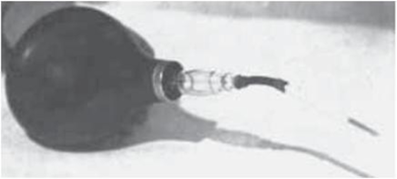
Рис. 1.12. Отбор пробы газовой смеси через индикаторную трубку резиновой грушей
Для количественных измерений отбор воздуха для последующего его анализа индикаторными трубками производят аспираторами — устройствами для отбора и измерения объема (расхода) проб газа.
Каждая индикаторная трубка содержит набор высокочувствительных реагентов, который обеспечивает точные показания, когда технические характеристики аспиратора точно соответствуют кинетике реакции набора реагентов в трубке. Поэтому аспиратор должен не только поставлять правильный объем воздуха, но и просасывать пробу через индикаторную трубку с надлежащей скоростью. Фактически аспиратор и индикаторная трубка (или индикаторная трубка в комплекте с фильтрующей трубкой) образуют «аналитический модуль».
Воздухозаборное устройство, предназначенное для количественных измерений индикаторной трубкой, должно иметь те же характеристики потока, что и воздухозаборное устройство, используемое при градуировке индикаторной трубки. Произвольная замена аспираторов и трубок различных изготовителей может привести к ошибочным результатам. Проведенные в США сравнительные испытания различных типов индикаторных трубок на оксид углерода с использованием различных насосов показали, что при неправильном использовании трубок и насосов погрешность составила от —40 до +350% [28]. В связи с этим во всех инструкциях
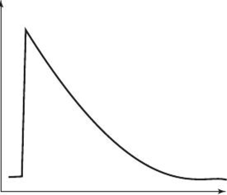
Рис. 1.13. Цикл отбора пробы газа неавтоматическими аспираторами
по эксплуатации указано, что индикаторные трубки должны применяться с конкретными типами воздухозаборных устройств.
Большинство аспираторов, применяемых совместно с индикаторными трубками, позволяют пропускать заданный объем пробы со скоростью, изменяющейся в течение цикла просасывания. В начале цикла скорость пропускания пробы высокая, а в конце — низкая (рис. 1.13).
Такой характер пропускания газовой смеси предпочтителен, так как в начале пропускания пробы через индикаторную трубку окрашенный слой значительно удлиняется, а в конце пропускания длина слоя практически не увеличивается, происходит лишь выравнивание его границы (рис. 1.14, А). При использовании в качестве воздухозаборных устройств автоматических аспираторов с равномерной скоростью пропускания окрашенный слой в индикаторной трубке зачастую имеет размытую границу, что может привести к увеличению погрешности измерения (рис. 1.14, Б).
Аспираторы, применяемые в комплекте с индикаторными трубками, должны обеспечивать отбор пробы с небольшой погрешностью (не более 5%), быть герметичными, простыми в эксплуатации, портативными, окончание времени пропускания должно быть четко определено. Таким требованиям отвечают неавтоматические переносные аспираторы с прямым измерением объема.
Разрежение, необходимое для просасывания пробы через индикаторные трубки, создается аспираторами в результате растягивания предварительно сжатого сильфона (сильфонные аспираторы) или при перемещении поршня внутри цилиндра (поршневые аспираторы). Одноходовой обратный клапан обеспечивает быстрое вытеснение воздуха из аспиратора
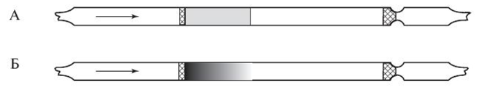
Рис. 1.14. Характер взаимодействия определяемого вещества с индикаторной массой трубки при просасывании газа неавтоматическим аспиратором (А) и автоматическим аспиратором (Б) после отбора пробы и приведение прибора в рабочее положение без отсоединения от него индикаторной трубки.
Одна из важнейших технических характеристик неавтоматических аспираторов — номинальный объем^{[1]} ^{[2]} ^{[3]} пробы. Большинство аспираторов, выпускаемых в настоящее время в нашей стране (аспираторы типов АМ и НП-ЗМ, насосы, входящие в комплекты приборов химической разведки ВПХР, ПХЛ-54, и др.), просасывают за один рабочий ход нс более 100 см³ пробы.
В том случае, когда требуется прососать через индикаторную трубку объем пробы, больший 100 см³, выполняют дополнительные просасыва- ния воздуха. Чтобы исключить возможность возникновения ошибок из-за неправильного отсчета ходов аспиратора, некоторые приборы имеют устройство для отсчета ходов. Например, поршневой насос типа «Хигитест БПП-2» (Болгария) позволяет отсчитывать от 1 до 10 ходов. Аспиратор АМ-0059 имеет электронное устройство для отсчета ходов. К сожалению, любые дополнительные устройства значительно увеличивают стоимость самого аспиратора.
Некоторые аспираторы способны просасывать ряд номинальных объемов воздуха. Так, насос-пробоотборник НП-ЗМ способен просасывать 50 и 100 см³ воздуха. Поршневой насос Китагавы (Япония) имеет на штоке шкалу от 0 до 100 см³ с ценой деления 10 см³. Воздухозаборное устройство газоанализатора У Г-2’^{[1]} способно просасывать 100, 200, 300 и 400 см³ воздуха за один рабочий ход сильфона.
Чем больше номинальный просасываемый объем пробы аспиратора, тем большее разрежение он способен создать при просасывании воздуха. Поэтому аспираторы, способные создать большое разрежение, пригодны для использования с трубками, имеющими большое аэродинамическое сопротивление, в то время как аспираторы с небольшим номинальным объемом пробы больше подходят для трубок с малым сопротивлением потоку воздуха.
Аспиратор, предназначенный для использования с индикаторной трубкой, должен быть поверен в установленном порядке. Кроме того, каждый раз перед началом работы аспиратор необходимо проверять на герметичность. Допускается герметичность аспиратора проверять визуально. Для этого отверстие для подсоединения индикаторной трубки заглушают и создают разрежение в аспираторе, приведя его в рабочее состояние. При таком способе проверки аспиратор считают герметичным, если натекание^{[1]}'^{[1]} за определенный промежуток времени не привело к срабатыванию его сигнального устройства.
При проведении измерений в труднодоступных местах и (или) местах, климатические условия которых незначительно отличаются от рабочих условий эксплуатации индикаторных трубок, целесообразно использовать устройство пробоподготовки, например зонд пробоотборный типа ЗП-ГХК. Конструкция зонда позволяет не только транспортировать газовую смесь, но и подготовить ее для последующего анализа индикаторными трубками.

